COLOMER Pierre S5 Lien

Lien

Das Rathaus von Hamburg
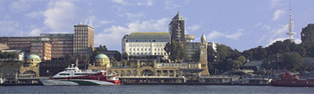
Das Hamburger Hafen
Das Hamburger Hafen ist der gröste hafen in Deutschland.
Er ist am die Elbe und die Nordsee.
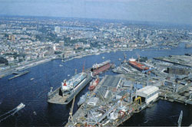
Lien

Lien
 Eglise saint michel

RETOUR

